今日动态
第20周 6月25日 星期三 多云
一、晨间入园
1.出勤：今日来园23人
2.入园情况：今天早上入园时间，23小朋友都能保持开心愉快的情绪入园，很多宝贝还能大声主动打招呼，非常棒！为小五班的宝贝们点赞！
二、有趣的户外游戏
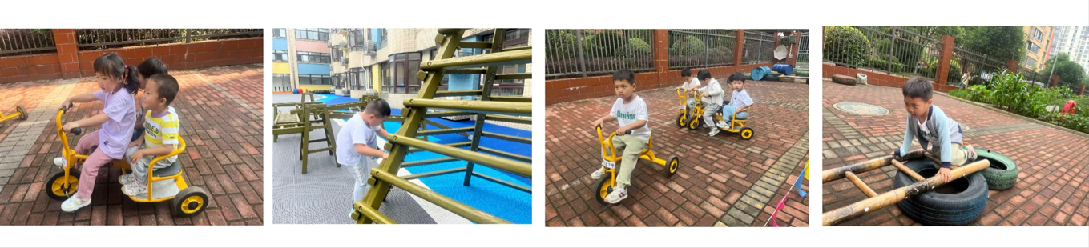
三、集体活动

综合《快快乐乐过暑假》。
暑假生活是快快乐乐、丰富多彩的。暑假即将到来,孩子们也越来越开心越来越激 动。暑假对于孩子来说，是个特殊的假期，他们有很长- -段时间可以自由支配，他们可以自由自在地玩耍游戏，如戏水、玩土、玩沙、玩小虫;还可以品尝更多的美味，各种各样的瓜果和冷饮!本次活动主要让幼儿讲述暑假他想做的事情及暑假中需要的注意事 项，知道怎样才能度过一个安全、 快乐的暑假。
四、区域活动



